**Предвыборная программа кандидата в депутаты**

**Добрушского районного Совета депутатов**

**по Иваковскому избирательному округу № 31**

**Медведева Евгения Николаевича**

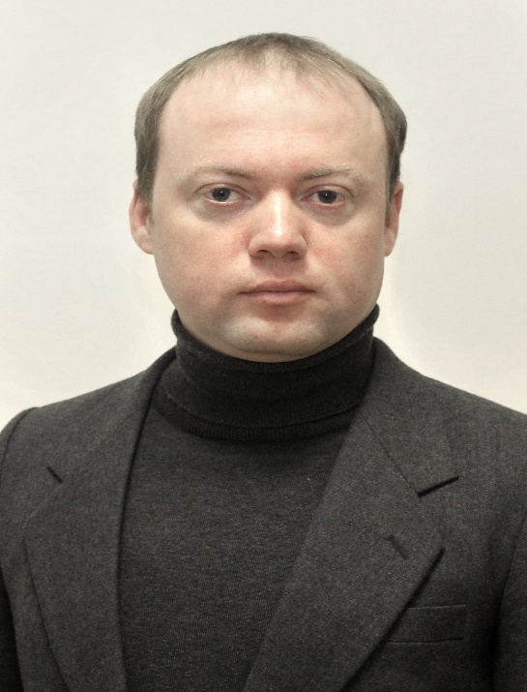

Родился 29 сентября 1991 года.

После окончания в 2009 году Борщёвской средней школы поступил в Гомельский государственный университет имени Ф. Скорины по специальности «Физика. Научно-педагогическая деятельность».

В 2014 году пришёл работать молодым специалистом в ГУО «Иваковский детский сад-средняя школа» учителем физики и информатики.

С 2018 года работает в должности директора ГУО «Иваковская средняя школа».

**Уважаемые избиратели!**

Образование – есть важная основа каждого человека!

Стремление к развитию потенциала каждого учащегося сегодня - есть главная задача отрасли образования! Она позволяет вырастить инициативных специалистов, которые смогут продуктивно трудиться на благо нашей страны!

Непрерывное совершенствование педагогического мастерства и укрепление материально-технической базы каждого учреждения образования - это залог качественного образования каждого человека!

Мы все хотим жить лучше и для этого каждому человеку важно осознать себя как гражданина, который должен не только требовать, но и действовать локально, в меру своих возможностей.

Важно поддерживать развитие местного самоуправления, инициатив граждан, привлекать их к решению вопросов местного значения.

Считаю, что депутат – это связующее звено между гражданами и органами власти. Это звено должно быть эффективным и результативным.

Конструктивное взаимодействие между жителями и представителями власти поможет сделать нашу Добрушчину регионом комфортного проживания для каждого!